МИНИСТЕРСТВО НАУКИ И ВЫСШЕГО ОБРАЗОВАНИЯ РОССИЙСКОЙ ФЕДЕРАЦИИ

ФЕДЕРАЛЬНОЕ ГОСУДАРСТВЕННОЕ АВТОНОМНОЕ ОБРАЗОВАТЕЛЬНОЕ УЧРЕЖДЕНИЕ ВЫСШЕГО ОБРАЗОВАНИЯ

«Санкт-Петербургский национальный исследовательский университет

информационных технологий, механики и оптики»

ФАКУЛЬТЕТ ПРОГРАММНОЙ ИНЖЕНЕРИИ И КОМПЬЮТЕРНОЙ ТЕХНИКИ

**ЛАБОРАТОРНАЯ РАБОТА № 3**

по дисциплине

«ПРОГРАММИРОВАНИЕ»

Вариант № 31261

**Выполнил**:

Студент группы P3125

Михайлов Павел

Максимович

**Преподаватель:** Максимов Андрей

Николаевич

г. Санкт-Петербург, 2022

Содержание

Задание 3

Диаграмма классов 4

Ссылка на репозиторий 5

Вывод 6

# Задание

**Описание предметной области, по которой должна быть построена объектная модель:**

Как только Винтик и Шпунтик очутились в лесу со своим вездеходом, на строительную площадку непрерывным потоком начали поступать бревна, брусья, доски, планки, рейки, штакетник и другие пиломатериалы. Нечего, конечно, и говорить, что вся работа на строительстве велась в условиях невесомости, что очень облегчало труд коротышек и ускоряло работу. Увидев, что Винтик и Шпунтик завалили пиломатериалами чуть ли не всю стройплощадку. Знайка велел им прекратить пока это дело и заняться починкой испорченных лунатиками приборов. Сам Знайка вместе с Фуксией и Селедочкой были заняты исследованием свойств лунита и антилунита. Заменяя в приборе невесомости кристаллы лунита, они обнаружили, что величина зоны невесомости находится в прямой зависимости от величины кристалла: чем больше был кристалл, тем больше была и зона. Поместив кристалл лунита между полюсами подковообразного магнита, Фуксия обнаружила, что зона невесомости перестала распространяться во все стороны, а распространяется лишь в одном направлении, на манер светового луча.

**Программа должна удовлетворять следующим требованиям:**

1. Доработанная модель должна соответствовать [принципам SOLID](https://en.wikipedia.org/wiki/SOLID_(object-oriented_design)).
2. Программа должна содержать как минимум два интерфейса и один абстрактный класс (номенклатура должна быть согласована с преподавателем).
3. В разработанных классах должны быть переопределены методы equals(), toString() и hashCode().
4. Программа должна содержать как минимум один перечисляемый тип (enum).

**Порядок выполнения работы:**

1. Доработать объектную модель приложения.
2. Перерисовать диаграмму классов в соответствии с внесёнными в модель изменениями.
3. Согласовать с преподавателем изменения, внесённые в модель.
4. Модифицировать программу в соответствии с внесёнными в модель изменениями.

# Диаграмма классов

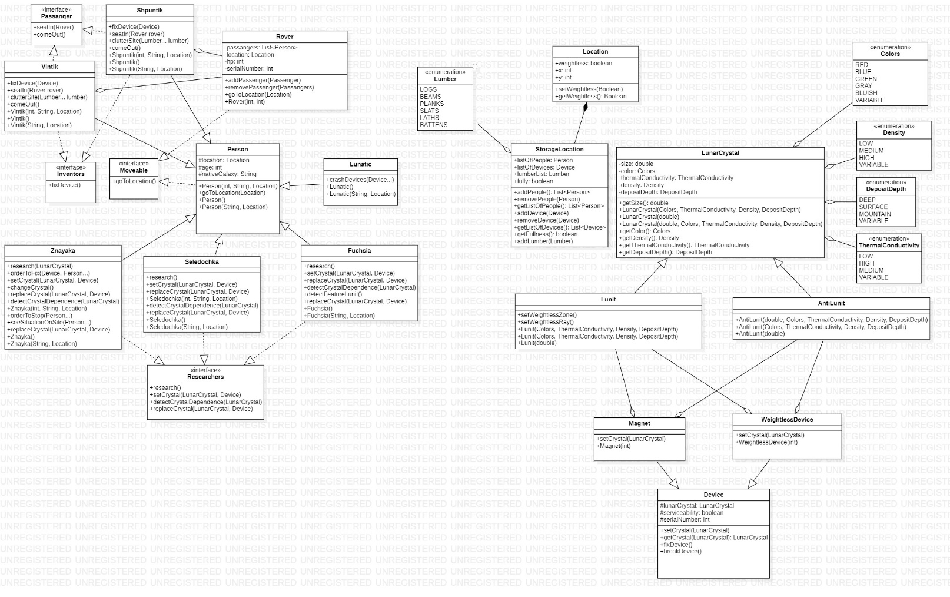

# Ссылка на репозиторий

Исходный код и результат выполнения: <https://github.com/lubitelkvokk/lab3_proga>

# Вывод

В ходе выполнения лабораторной работы я ознакомился с SOLID принципами, интерфейсам и абстрактными классами, перечисляемым типом enum, методами hashCode, equals, toString.